Proxy Inspector
使用手册
HTTP/HTTPS 抓包代理工具
抓取 AI 接口报文 → 映射为用户行为埋点接口 → 上送埋点平台 → 统计个人代码生成率
支持 Windows 与 麒麟 / 信创 Linux

目录
（在 Word 中按 F9 或右键「更新域」可刷新页码）

工作原理总览
把浏览器 / IDE / 系统的代理指向本工具的代理端口（127.0.0.1:28899），工具即可抓取经过的 AI 接口报文，解析后映射为埋点「saveRecord」接口字段，进入上送队列上送到埋点平台，从而统计个人代码生成率。管理界面在 28900 端口，用浏览器打开即可查看流量与配置。
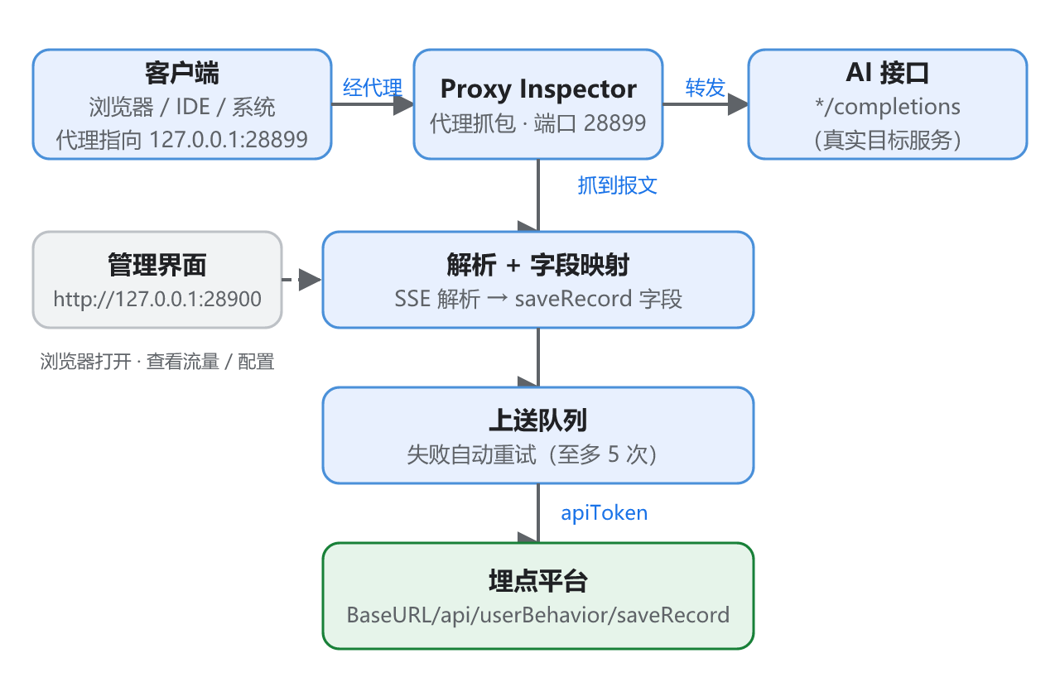
图 1 整体工作原理与数据流

一、打包（分发给别人用）
适用：把工具发给同事 / 部署到内网无 npm 源的机器。

- 在本机（已能正常运行的机器）双击运行 pack.cmd
- 脚本会自动：npm install（含证书补丁）→ 复制运行所需文件到 dist\proxy-inspector\
- 把 dist\proxy-inspector 整个文件夹压缩成 zip 发给对方
打包会自动排除（不会带上你的私人数据）：
- certs/（含本机 CA 私钥，每台机器要生成自己的）
- settings.json（你的 apiToken、UM 号等个人配置）
- reporter-queue.json（你抓到的报文队列）
- 临时 / 文档文件
⚠️ 不要手动整个目录拷贝分发，否则会带上 settings.json，导致对方机器显示你的 UM 号、用你的 token。务必用 pack.cmd。

二、启动（运行工具）
前提：机器已安装 Node.js ≥ 20（命令行执行 node -v 能看到版本即可）。⚠ 必须 Node 20 及以上，低版本会导致 HTTPS 抓取偶发失败（3003 Headers Timeout）。
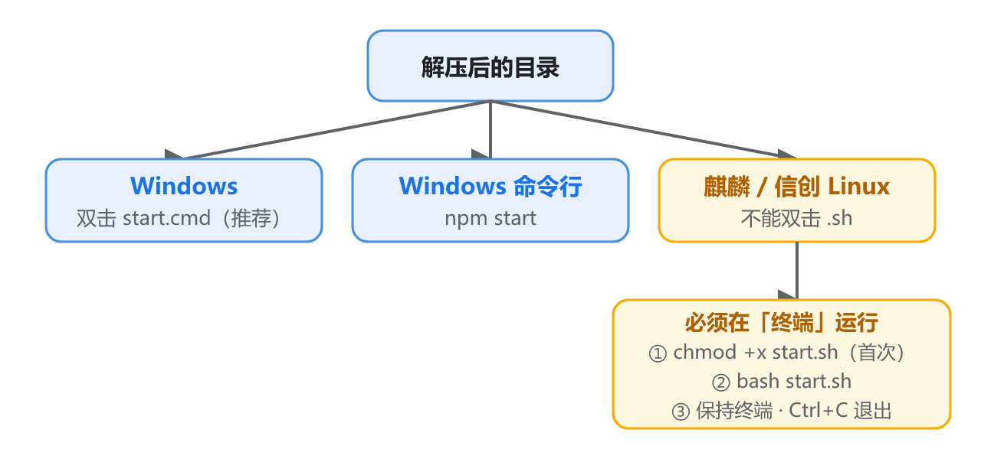
图 2 三种启动方式：按操作系统选择

方式 A：双击 start.cmd（推荐，最简单）
- 自动设置端口并启动，弹出黑色命令行窗口
- 启动成功后会显示彩色提示和访问地址
- 改端口：用记事本打开 start.cmd，改顶部两行 set PROXY_PORT= / set UI_PORT= 即可

方式 B：命令行
cd proxy-inspector
npm install :: 仅第一次需要（离线包已自带依赖，可跳过）
npm start

方式 C：麒麟 / 信创 Linux（终端运行）
麒麟等信创系统的文件管理器双击 .sh 默认不会执行（安全策略），必须在终端里运行。
前提：已安装与本机 CPU 架构匹配的 Node.js（鲲鹏 / 飞腾为 aarch64、兆芯 / 海光为 x86_64；终端执行 node -v 能看到版本即可）。

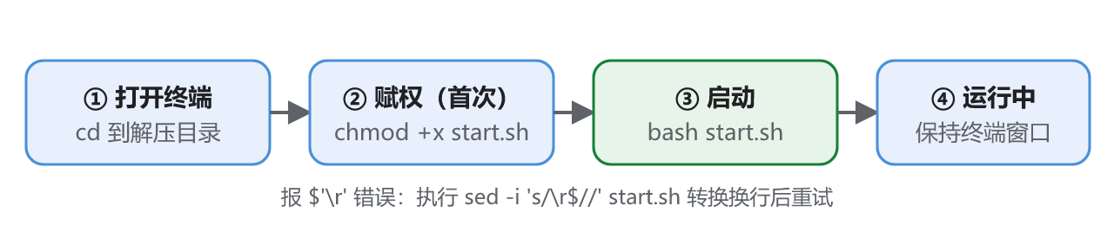
图 3 麒麟 / 信创：终端启动四步
- 打开终端，cd 到解压后的目录：
cd ~/下载/proxy-inspector # 换成你实际的解压路径
- 首次赋予执行权限（只需一次）：
chmod +x start.sh
- 启动：
bash start.sh
# 或改端口：PROXY_PORT=28899 UI_PORT=28900 bash start.sh
- 保持这个终端窗口开着即为运行中；退出按 Ctrl+C（会先持久化上送队列再退出）。
若 bash start.sh 报 $'\r': command not found 之类错误，是脚本被 Windows 改成了 CRLF 换行，执行一次转换即可：sed -i 's/\r$//' start.sh。

图 4 麒麟 / 信创终端 bash start.sh 启动成功画面（请替换为实际截图）
启动后：
- 代理端口 28899 ← 把浏览器 / 系统 / IDE 的代理设为 127.0.0.1:28899
- 界面 28900 ← 浏览器打开 http://127.0.0.1:28900

端口被占用怎么办
启动时若端口被占用，命令行会提示占用进程的 PID 和名称，并询问：
是否结束该进程 (PID xxxx) 并继续启动？ [y/N]
输入 y 回车即结束占用进程并继续启动；输入 n 取消。（也可改 start.cmd 顶部端口避开冲突。）

三、HTTPS 抓包：安装根证书
抓 HTTPS 必须信任根证书，否则浏览器 / IDE 报「不安全」。
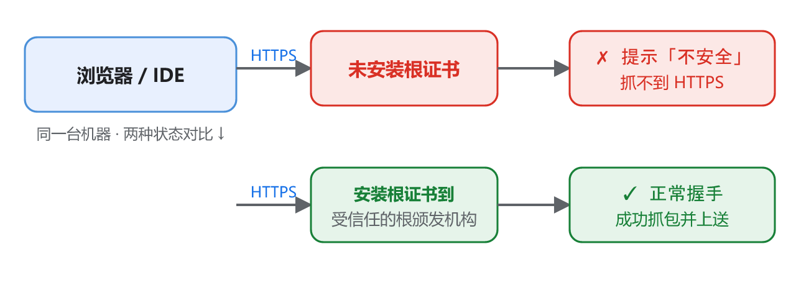
图 5 同一台机器：装不装根证书的两种结果
- 打开界面 http://127.0.0.1:28900，先访问一次任意 HTTPS 网站（让证书生成）
- 点界面顶部横幅或右上角 「⬇ 下载根证书」（Windows 用 .cer）
- 双击 .cer → 安装证书 → 本地计算机 → 「将所有证书放入下列存储」→ 选 「受信任的根证书颁发机构」 → 完成
- 重启浏览器 / IDE

图 6 界面「⬇ 下载根证书」按钮位置（请替换为实际截图）
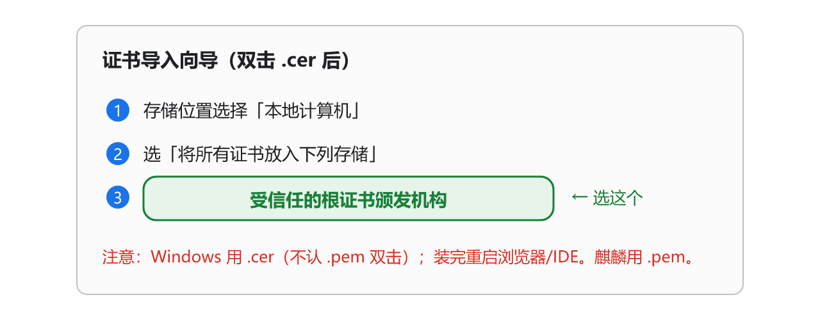
图 7 Windows 证书导入向导：选「受信任的根证书颁发机构」

图 8 Windows 证书导入向导实际界面（请替换为实际截图）
Windows 不认 .pem 双击安装，务必用 .cer。

麒麟 / 信创 Linux 安装证书
改点 「⬇ 下载根证书」 里的 .pem，然后二选一——
- 导入浏览器（推荐，最省事）：麒麟自带浏览器 / 火狐 → 设置 → 隐私与安全 → 证书 → 「查看证书」→ 「证书颁发机构」标签 → 导入 ca.pem → 勾选「信任由此证书颁发机构来标识网站」→ 确定，重启浏览器。
- 导入系统信任库（需管理员）：
sudo cp ca.pem /usr/local/share/ca-certificates/proxy-inspector.crt
sudo update-ca-certificates
（银河麒麟 V10 适用；部分信创发行版命令略有差异）。

四、配置上送（埋点平台）
- 界面右侧点 「上送设置」 标签
- 上送格式 选 behavior（映射为埋点 saveRecord 接口）
- 填 埋点平台 BaseURL（含 /api）（如 http://appdes.fat.qa.pab.com.cn/api）
- 填 apiToken（向埋点工具组申请）
- URL 过滤白名单 填 */completions*（只上送 AI 补全 / 对话接口）
- 点 保存设置
- 用右上角「上送 开 / 关」开关一键开启上送（或在本页开关）

图 9 「上送设置」标签页（请替换为实际截图）
实际上送地址 = BaseURL + /userBehavior/saveRecord，鉴权头 apiToken。
注意：/api（各环境网关前缀）写在 BaseURL 里，如 http://xxx.com.cn/api → 实际打到 http://xxx.com.cn/api/userBehavior/saveRecord。

上送超时（仅管理员）
「上送设置」底部 「上送超时（毫秒）」：单次上送等待后端响应的最长时间，默认 15000，范围 1000~120000。
- 务必大于上送后端的最坏响应时间。若设得太小，后端「慢成功」时客户端会先超时、误判失败而重发，造成重复上送。
- 和其它上送设置一样，仅管理员可改（非管理员保存会被拒）。

UM 号（= createdBy，统计个人代码生成率）
- 右上角 「UM xxx」 自动取当前机器系统用户名
- 不对就点一下手动改，改后会记住（每台机器各自独立）

五、日常使用

图 10 管理界面主界面（请替换为实际截图）
功能 | 位置 | 说明
看流量 | 左侧列表 | 实时显示抓到的请求，可按 URL / 方法 / 状态 / 类型 筛选
看报文详情 | 点左侧某条 | 请求 / 响应头、Body，可一键复制
SSE 解析 | 响应 Body 区「⊞ SSE 格式解析」 | 流式响应解析出正文 / 思考链 / tokens
配字段映射 | 「字段映射」标签 | 两个上送接口分开配，字段来自接口文档
看上送队列 | 「上送队列」标签 | 待送 / 失败统计，点条目预览上送报文
补送漏送的 | 「上送队列」→「补送历史报文」 | 上送开晚了？勾选历史报文批量 / 单条补送
加规则 | 「规则管理」标签 | mock / 改头 / 拦截（与上送独立，按需用）


图 11 「字段映射」标签页（请替换为实际截图）

图 12 「上送队列」→「补送历史报文」（请替换为实际截图）

上送失败重试
失败自动重试最多 5 次，达上限转「失败」终态、停止自动重试。需要时在「上送队列」点 「重试失败项」 手动重试。
注：自动重试是「至少一次」投递——若后端其实已成功、只是回包慢 / 丢了，重试会让后端重复收到同一条。后端（中转服务）按 requestId 做了接收端幂等去重，重复不产生脏数据；想从源头少重发，把上面的「上送超时」调到大于后端最坏响应时间即可。

退出
命令行窗口按 Ctrl+C，会先持久化未完成的上送队列再退出（不丢数据）。重启后自动恢复继续送。

六、常见问题
Q：换了机器，UM 号显示的还是别人的名字？
A：你可能手动整目录拷贝带上了 settings.json。删掉它重启即按本机重新探测；或点右上角 UM 手动改。今后用 pack.cmd 打包可避免。
Q：代码补全（行内 ghost text）开了代理就不回写？
A：补全是延迟敏感接口。工具已对 */completions* 启用「低延迟直通」（不强制 gzip、关 Nagle、强制连接关闭）尽量保通。可在「上送设置」底部「低延迟直通 URL」调整。若仍不行，是 IDE 与 MITM 代理的兼容问题——注意：统计数据采集不受影响（报文照样抓到、照样上送）。
Q：有些接口漏上送了？
A：「上送队列」→「补送历史报文」，勾选补送。前提是抓包列表里还在（默认保留最近 500 条）。
Q：上送的 result 是 SSE 原文还是解析后的？
A：解析后的纯文本。result / acceptResult 用 sseContent 自动拼接流式内容、剥离 data: / [DONE] / 思考链。

七、目录说明
proxy-inspector/
├── start.cmd # Windows 启动（改端口在这）
├── start.sh # Linux/麒麟 启动（终端 bash start.sh）
├── pack.cmd # 打包分发
├── src/ # 后端代码
├── web/ # 界面
├── mapping-presets/ # 字段映射预设
├── patches/ # 证书有效期补丁（勿删）
├── certs/ # 自动生成的本机证书（勿分发）
├── settings.json # 个人配置（勿分发）
└── reporter-queue.json# 上送队列（自动持久化）

